Kyselost a zásaditost
- Už víte, že existují látky, které nazýváme hydroxidy – jsou to tříprvkové sloučeniny, které ve vodě odštěpují hydroxidový aniont OH⁻. Jsou to většinou žíravé látky, a proto při zacházení s nimi musíme nezbytně používat ochranné prostředky, jako jsou brýle, rukavice, plášť. Hydroxidy mají velké uplatnění např. v chemickém průmyslu či ve stavebnictví.
- Na druhé straně existují látky, které nazýváme kyseliny – jsou to dvou nebo více prvkové sloučeniny, které ve vodě odštěpují vodíkové kationty H⁺. Také kyseliny mají žíravé účinky a proto při manipulaci s nimi používáme stejně jako u hydroxidů ochranné pomůcky a dodržujeme ustálená pravidla při jejich ředění – jedním z nejdůležitějších pravidel je to, že kyselinu lejeme vždy do vody. Také kyseliny mají široké uplatnění především v chemickém průmyslu např. při výrobě průmyslových hnojiv, barviv či umělých vláken.

Kyselost a zásaditost látek
- Kyselost roztoku způsobují vodíkové kationty H⁺ - jinak se také nazývají (oxoniové kationty H₃O⁺). Zásaditost roztoku způsobují hydroxidové anionty OH⁻.
- Míru kyselosti nebo zásaditosti roztoku vyjadřuje pH - stupnice (0 – 14)

- Podle hodnoty pH dělíme roztoky
- Kyselé – mají pH < 7 (čím je hodnota pH kyselého roztoku nižší, tím je roztok kyselejší
- Neutrální – mají pH = 7
- Zásadité – mají pH > 7 (čím je hodnota pH zásaditého roztoku vyšší, tím je roztok zásaditější

1) Odpovězte na otázky:
a) Které ionty způsobují kyselost roztoků?……………………...................................................
b) Které ionty způsobují zásaditost roztoků?……………………………………………………
c) Co vyjadřuje pH?……………………………………………………………………………..
d) Jaký je rozsah stupnice pH?......................................................................................................
e) Jak se nazývají látky používané ke zjištění pH?.......................................................................
Indikátory
- Vysvětlivka – UIP (univerzální indikační papírek)
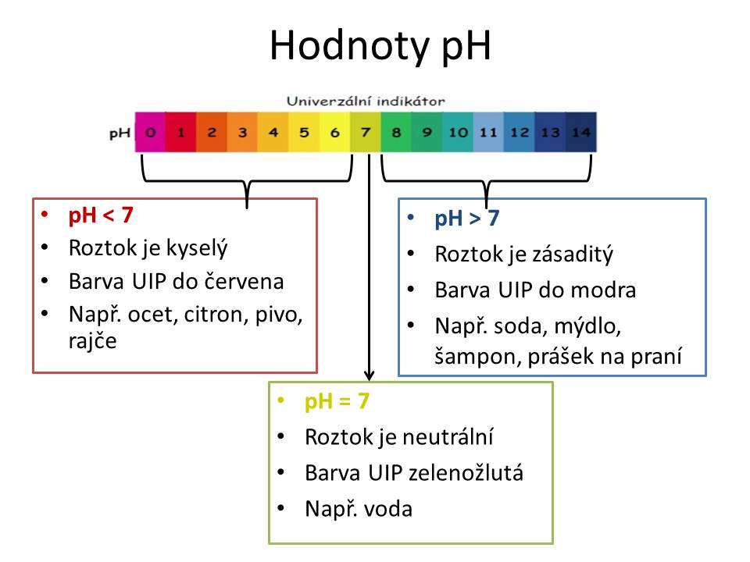

2) Seřaďte následující hodnoty pH od nejkyselejšího po nejzásaditější, zakroužkujte neutrální:
pH 9, 6, 7, 10, 3, 1, 2
…………………………………………………………………………………………………..

3) Naměřené hodnoty pH jsou 1, 2, 9 a 11. Přiřaďte naměřené hodnoty pH k jednotlivým sloučeninám: H₂SO₄, NH₄OH, NaOH, HCl
a) H₂SO₄ ……………..
b) NH₄OH ……………
c) NaOH ……………..
d) HCl ……………….
Poznámka: kyselina sírová H₂SO₄ se používá jako kyselina do autobaterií

Neutralizace

1) Doplňte větu:
Neutralizace je reakce ………………….. a …………………., jejímiž produkty jsou ………
a ………………. Voda vzniká reakcí vodíkových ……………. H⁺ s hydroxidovými ………
OH⁻. Zbylé části molekul kyseliny (anionty) a hydroxidu (kationty) vzájemně reagují za
vzniku ………….

2) Označte v chemické rovnici kationty a anionty včetně solí.
NaOH + HCl NaCl + H₂O

KOH + HCl KCl + H₂O
Poznámka: všimněte si, že při neutralizaci se hydroxidový aniont OH⁻ naváže na vodíkový kationt H⁺ a vznikne voda H₂O.

3) Doplňte tabulku – čím je možné neutralizovat:
Vosí bodnutí | Překyselení žaludku | Včelí bodnutí, popálení kopřivou

